### ***Análisis de servicios del sistema***

* Listar todos los servicios activos del sistema usando systemctl list-units --type=service.
* Identificar y documentar 3 servicios activos fundamentales (ej.: ssh, cron, networking).
* Comprobar si el servidor web (instalado el día anterior) está activo, habilitado y funcionando.

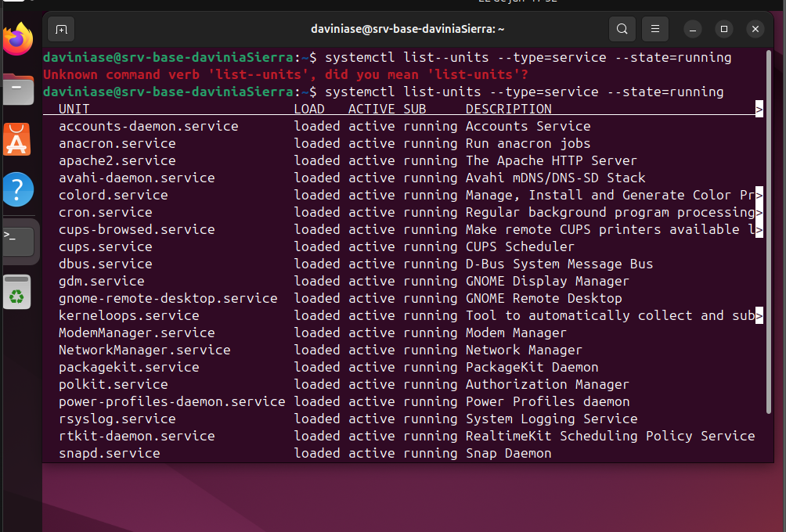

**gnome-remote-desktop.service:** sirve para permitir que acceda a la interfaz gráfica de una máquina virtual Ubuntu de forma remota.

**cron.service:** Este servicio se encarga de ejecutar tareas programadas automáticamente. Es como un reloj despertador para el servidor

**NetworkManager.service**:Este servicio se encarga de la configuración de red de mi servidor, es decir, de que tenga conexión a internet.

Comprobamos que el servidor web que creamos en el DÍA 7 está activo con “Apache2”:

